ВНИМАНИЕ!!!
Профсоюзная дисконтная программа
Информация для держателей дисконтной пластиковой карты «Наш человек»

С 1 марта 2018 года карта действует в отделах ТЦ «77» (3 этаж)
Г.Нижняя Тура, ул. Ленина, 123
«Мебельный город»
(89041782285)
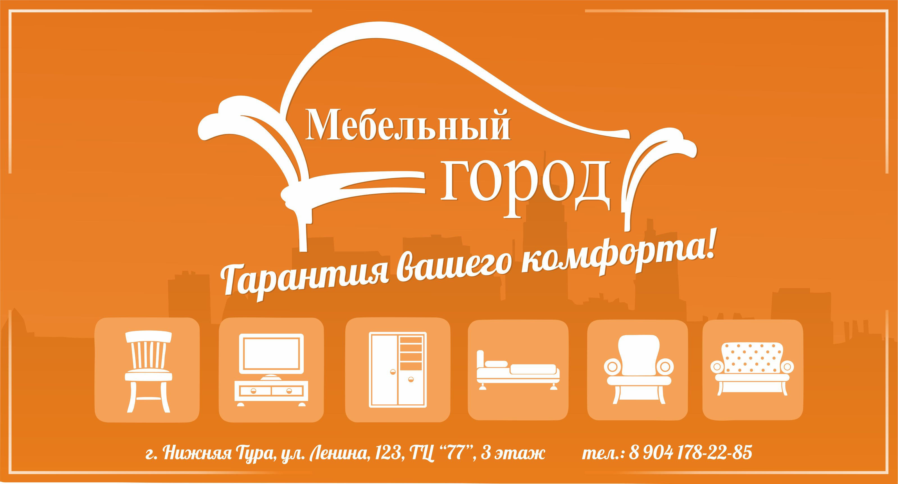

«Модные кухни»
(89043805516)
